Proyecto programacion cliente servidor manual de instalación :

Integrantes :

Jonathan tomas aguirres marquez

Rodolfo enrique monge

Carlos Eduardo beltran

Extraer el proyecto crear la base de datos y abrir el proyecto en el visual estudio 2015

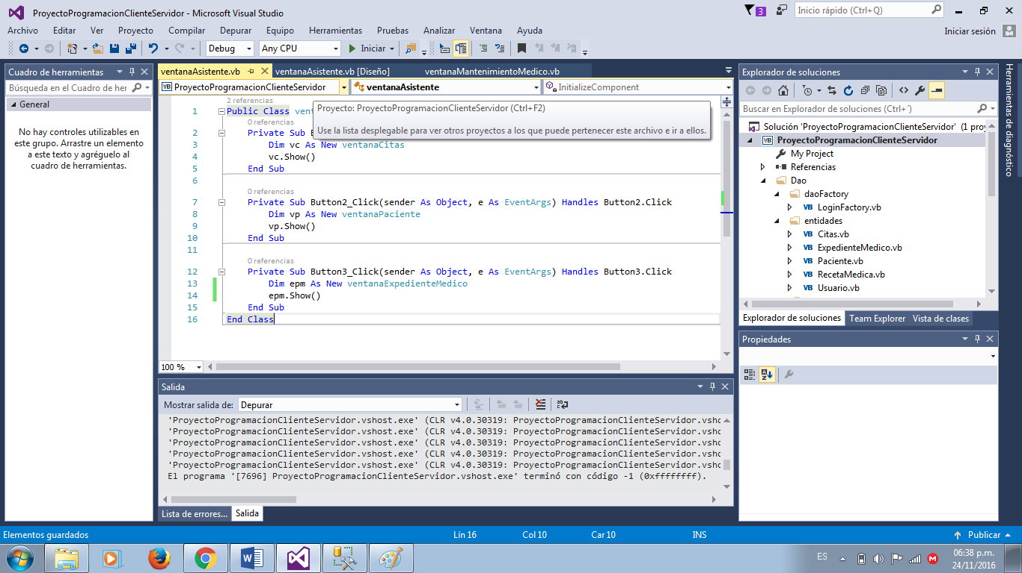

Crear una string de conexión en la opcion herramientas conextar a la base de datos

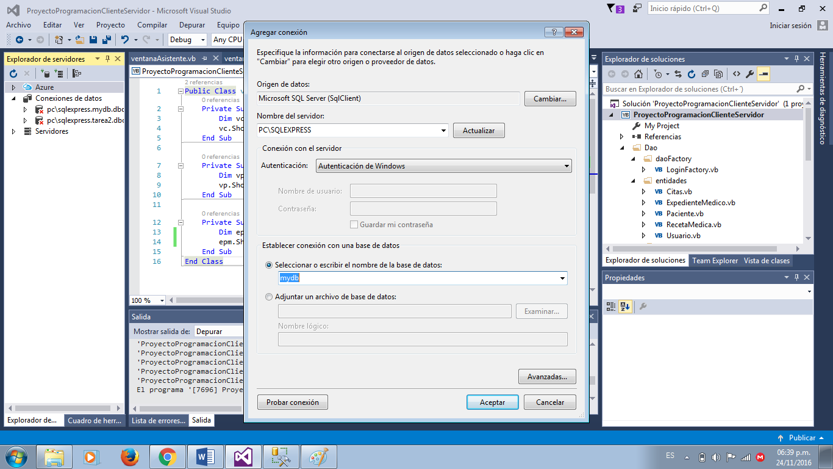

Pegar el string de conexión en la clase conexionFacade en la variable cadenaConexion

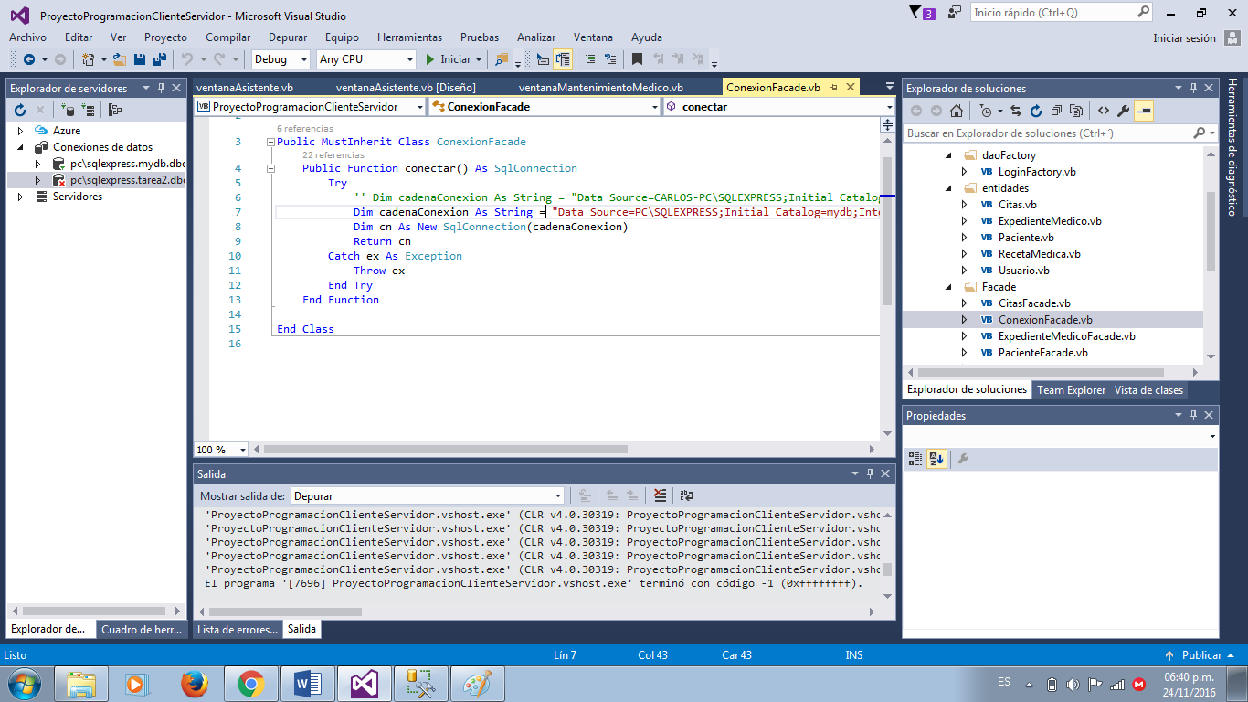

Ejecutar y probar el proyecto

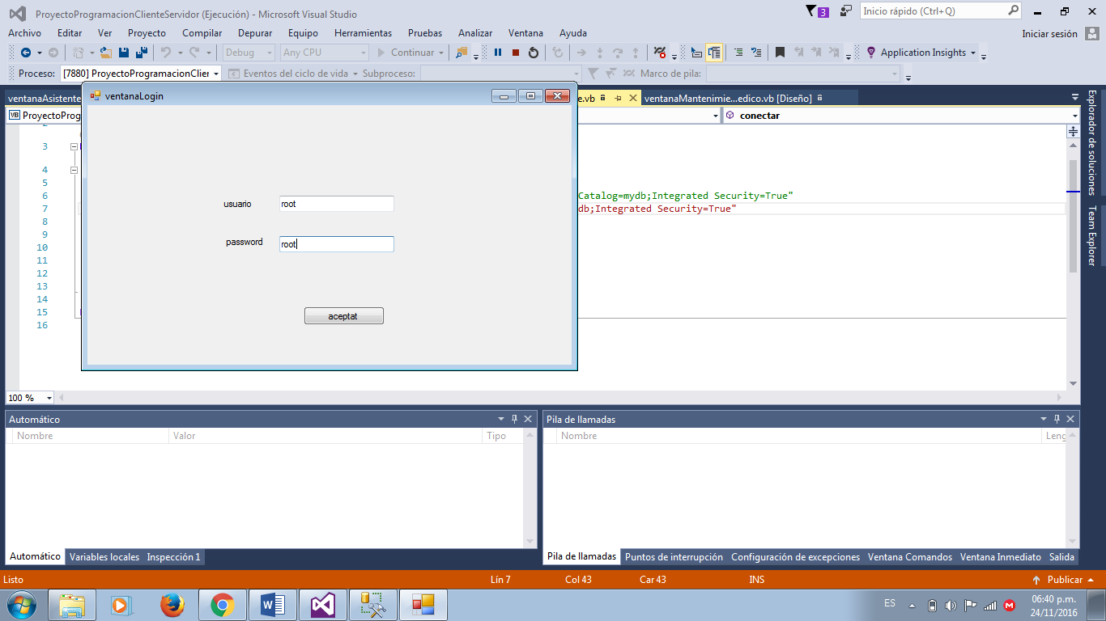

Para actualizar o eliminar algún campo bastara con hacer doble clic sobre el registro deseado y asi se cargara en los texbox la info necesaria solo bastara eliminar o modificar el registro

